“饕餮”系统
概要设计说明书

作者：周亚锋

2013年10月25日
目录

简介 3
参考资料 3
1.1总体设计 3
1.1需求分析 3
1.2运行环境 4
1.3模块划分 4
1.4业务处理流程 4
2.功能模块设计 5
2.1登录注册模块 5
2.2个人中心模块 5
2.3购物车模块 5
2.4后台管理模块 5

简介
本文档从技术层面介绍了“饕餮”系统的软件概要设计，说明本系统的整体结构、部署情况、处理流程及各个接口的设计。

参考资料
《java web系统设计与架构》

1.1总体设计

1.1需求分析
在“饕餮”系统中，划分为用户、商家、管理员三个部分，各部分功能需求如下，
用户：
- 用户注册
- 用户登录
- 个人中心(包括个人资料、我的订单)
- 购物车
- BUG反馈
商家：
- 商家注册
- 商家登录
- 商家个人中心(包括店名、地址、联系电话、菜品管理(包括对菜品的增 删查改))
- 商家状态(包括是否营业、是否包送、是否送出)
管理员：
- 管理员登录
- 管理用户和商家(包括增删查改)
其他一些非功能需求：
- 界面风格保持统一。
- 提示风格保持同意，提示信息准确。
- 减少冗余的确认操作，改善用户体验。
- 编码规范，提升团队开发效率。

1.2运行环境
该系统运行于Linux操作系统的TOMCAT7服务器上。

1.3模块划分
从1.1的需求分析我们可以看到该系统主要划分为以下四个模块：
- 登录注册模块
- 个人中心模块(包括用户和商家)
- 购物车模块
- 后台管理模块

1.4业务处理流程
活动图如下：
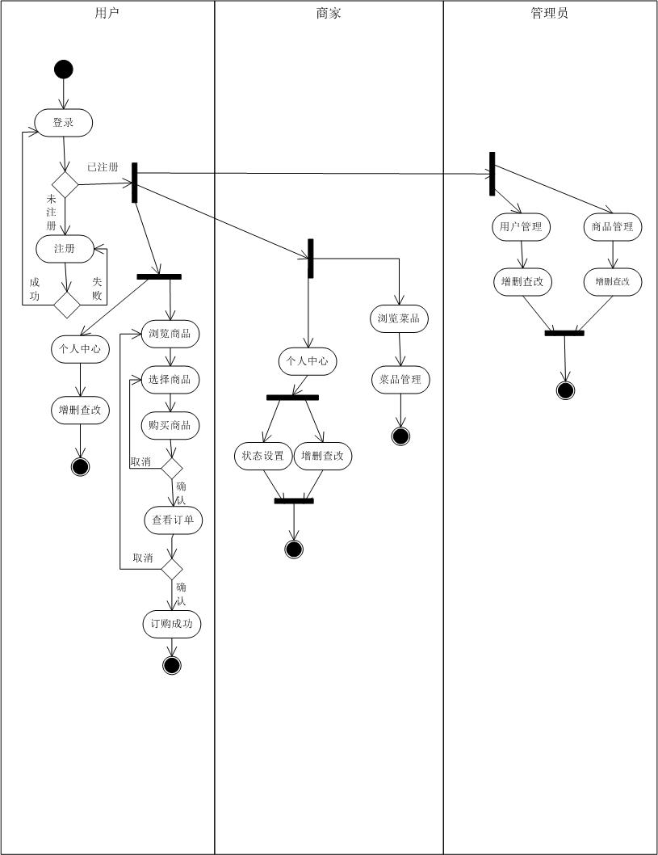
图1

2.功能模块设计
从1.3中我们划分了4个相关模块，这4个模块相对比较独立但也有少许联系。

2.1登录注册模块
该模块主要实现用户的登录和注册功能，其中包括普通用户和商家。用户注册的信息包括用户名(暂定手机号)、密码(有数字、字母和一些特殊字符组成)、默认地址。商家注册的信息包括用户名、密码、店名、地址、订餐电话。注册时，系统根据注册类型给定用户权限(普通用户或是商家)。登录时根据不同权限进入不同页面，执行不同操作。

2.2个人中心模块
个人中心包括用户(普通用户和商家)的一些基本信息，用户有权限对它进行管理。普通用户个人中心包括用户名、昵称、默认地址、联系方式、常选商品、活跃度。商家个人中心包括店名、地址、订餐电话、商家状态、所供商品、商家等级(即用户对商家的评分)。

2.3购物车模块
该模块主要处理商家的订购操作，包括库存统计、商品类型、商品数量、商品总价、订单生成、订单撤销。

2.4后台管理模块
该模块用于整个系统的管理，包括对用户和商家的所有管理。可以对用户进行增删查改，对商家进行增删查改。对商品的操作可以留好接口暂不实现。此外还有网站流量统计功能的实现。

